Сельское поселение Сингапай
Нефтеюганский район
Ханты-Мансийский автономный округ – Югра

АДМИНИСТРАЦИЯ
СЕЛЬСКОГО ПОСЕЛЕНИЯ СИНГАПАЙ

ПОСТАНОВЛЕНИЕ
25.12.2019 № 484

Об утверждении Порядка информирования населения об установке дорожного знака или нанесении разметки на автомобильных дорогах местного значения в муниципальном образовании сельское поселение Сингапай

В соответствии с Федеральным законом от 10.12.1995 №196-ФЗ «О безопасности дорожного движения», Федеральным законом от 06.10.2003 №131-ФЗ «Об общих принципах организации местного самоуправления в Российской Федерации», руководствуясь Уставом сельского поселения Сингапай

ПОСТАНОВЛЯЮ

1. Утвердить Порядок информирования населения об установке дорожного знака или нанесении разметки на автомобильных дорогах местного значения в муниципальном образовании сельское поселение Сингапай, согласно приложению.
2. Настоящее постановление подлежит официальному опубликованию (обнародованию) в бюллетене "Сингапайский вестник" и вступает в силу после его официального опубликования (обнародования)

Глава сельского поселения В.Ю. Куликов

Приложение
к постановлению администрации сельского поселения Сингапай
от 25.12.2019 № 484

ПОРЯДОК
информирования населения об установке дорожного знака или нанесении разметки на автомобильных дорогах местного значения в муниципальном образовании сельское поселение Сингапай

1. Порядок информирования населения об установке дорожного знака или нанесении разметки на автомобильных дорогах местного значения в муниципальном образовании сельское поселение Сингапай (далее - Порядок) разработан в целях обеспечения безопасности дорожного движения на данных дорогах на основании Федерального закона от 10.12.1995 №196-ФЗ «О безопасности дорожного движения», Федерального закона от 06.10.2003 № 131-ФЗ «Об общих принципах организации местного самоуправления в Российской Федерации», Постановления Правительства Российской Федерации от 23.10.1993 № 1090 «О правилах дорожного движения» (далее - ПДД).
2. Задачами настоящего Порядка является: охрана жизни, здоровья и имущества граждан, защита их прав и законных интересов, а также защита интересов общества путем предупреждения дорожно-транспортных происшествий, снижения тяжести их последствий на автомобильных дорогах местного значения в границах сельского поселения Сингапай.
3. Не позднее чем за 20 дней до установки дорожного знака или нанесения разметки (выполняющей функции этих знаков), предусмотренных ПДД (согласно приложению к настоящему Порядку), а именно: запрещающих въезд всех транспортных средств в данном направлении (знак 3.1), остановку или стоянку транспортных средств (знаки 3.27, 3.28, 3.29, 3.30), обозначающих дорогу или проезжую часть с односторонним движением, либо выезд на такую дорогу или проезжую часть (знаки 5.5, 5.7.1, 5.7.2), граждане информируются о введении соответствующего запрета и (или) изменений схемы организации дорожного движения, а также о причинах принятия такого решения на автомобильных дорогах местного значения сельского поселения Сингапай.
4. Администрация сельского поселения Сингапай в установленный пунктом 3 Порядка срок обеспечивает информирование граждан посредством:
- размещения информации на официальном сайте органов местного самоуправления сельского поселения Сингапай в сети «Интернет»;
- размещения информации на информационных стендах непосредственно на дороге вблизи от места установки соответствующих дорожных знаков или нанесения разметки.
5. В качестве дополнительных средств для информирования населения об установке дорожного знака или нанесения разметки могут использоваться иные источники (печатные и телевизионные средства массовой информации).

Приложение
к Порядку информирования населения об
установке дорожного знака или нанесении разметки на автомобильных дорогах местного значения в муниципальном образовании сельское поселение Сингапай

3.1 Запрещается въезд всех транспортных средств в данном направлении | 3.27 Остановка запрещена
3.28 Стоянка запрещена | 3.30 Стоянка запрещена по четным числам месяца
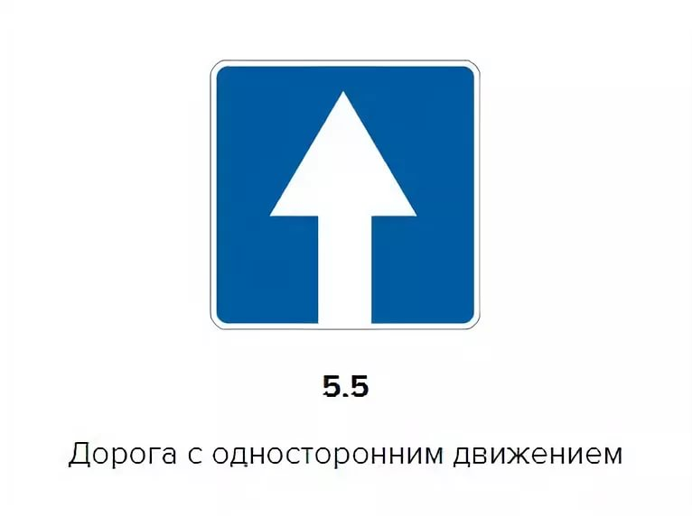 | 